大阪府発達障がい者気づき支援事業

相談窓口のための発達障がい者支援プログラム

**発達障がいへの気づきと**

**支援のポイント**

**（実践編）**

平成28年３月

大　阪　府

**目　　次**

**はじめに　…　P1**

　　1．大阪府発達障がい者気づき支援事業について

　　2．本プログラムの位置づけについて

**第1章　相談場面における発達障がいへの気づき　…　P2**

　　1．相談場面におけるアセスメント

　　2．相談者の状況を把握するためのポイントと留意点

**第2章　発達障がい者気づき支援事業における**

**発達障がい者支援の工夫例　…　P8**

※大阪府では、法令等の例規文書固有名詞を除き、「障害」の「害」の漢字をできるだけ用いないで、ひらがなで表記しています。

**はじめに**

**1．大阪府発達障がい者気づき支援事業について**

　「発達障がい者気づき支援事業」は、大阪府が平成25年度から取り組む「発達障がい児者総合支援事業」の一環として、成人期の発達障がいの可能性がある方や発達障がいのある方への支援を行うことを目的に行われています（平成25～27年度）。事業は、府内10か所のひきこもり支援機関「子ども・若者自立支援センター」に委託されており、各子ども・若者自立支援センターのスタッフが、思春期・青年期のひきこもりを中心とした発達障がいの可能性のある方やその家族への支援にあたるとともに、圏域内の市町村の相談窓口の協働・連携などを実施しています。

　発達障がいについては、平成22年度に障害者自立支援法（現障害者総合支援法）に明確に位置付けられ、現在、障がい福祉分野における支援の対象とされていますが、成人期の発達障がい者、あるいは発達障がいの可能性がある方が何らかの困りごとをもって相談に至った場合、障がい福祉分野の窓口を訪れるとは限りません。したがって、障がい福祉分野以外の相談窓口にも、広く発達障がいの可能性のある方からの相談があり、そういった方への理解や基本的な支援スキルが求められている状況と考えられます。

**2．本プログラムの位置づけについて**

　「発達障がい者気づき支援事業」においては、上記のような考え方に基づき、平成27年3月に「相談窓口のための発達障がい者支援プログラム（以下、「支援プログラム（基礎編）」という）」を取りまとめました。この支援プログラム（基礎編）は、障がい福祉分野以外の市町村相談窓口や支援機関の支援者を主な対象として、来談者の中に発達障がいの可能性がある方が含まれることへの気づきの促進、各相談窓口における発達障がい者への支援・対応スキルの向上などを目的に作成したものです。

さらに平成27年度は、支援プログラム（基礎編）の内容を踏まえ、支援プログラム（実践編）を作成しました。地域の支援者に活用していただきやすいものとするため、発達障がい者の支援における具体的な工夫や支援ツールの例などを記載しています。

**第1章　相談場面における発達障がいへの気づき**

**1．相談場面におけるアセスメント**

就労や経済的な問題などの生活の困りごとによって相談に至る方の中には、生来的に障がい特性を持っているために生活のしづらさが生じている方や、二次障がいとして精神疾患などを生じている方が多く見られます。

支援者は、まず本人の困りごとや生きづらさがどこにあるのかを、丁寧に話を聞いて把握していく必要があります。そのうえで、その背景に障がい特性や精神疾患等が存在する可能性があると思われ、かつ本人にもそのニーズがある場合には、専門支援機関や医療機関などにつないでいく必要があります。

次ページの図では、「発達障がい者気づき支援事業」の実績を踏まえて、ひきこもり相談におけるアセスメントを例に挙げて示しています。支援者は、相談者のニーズや主訴、現在の生活状況、生活歴などを把握して支援方針を検討する際に、心身の状態について一次的なアセスメントを行い、必要であれば医療機関や専門支援機関への紹介なども含めて検討します。支援方針を検討するにあたって、ひきこもりの状態がどのような段階にあるか、相談者が現在どのような生活をしているか、生育歴・生活歴や家族の状況など、さまざまなアセスメントを行う中に、発達障がいのアセスメントも含まれています。

注意したいのは、アセスメントを行うのは決して相談開始時に限らないということです。相談を継続していく中で、なかなか支援が進まない、つまずきが解消できないといった状況が生じる場合、支援者が見逃しているつまずき要因が隠れている可能性があります。また、精神疾患の治療を受けて症状が軽減した結果、もともと持っている発達障がいの特性が顕在化してくるというケースもあります。支援が一定の期間に及ぶ場合は、必要に応じて相談者の状態について再アセスメントを行い、支援方針の見直しを行う必要があります。

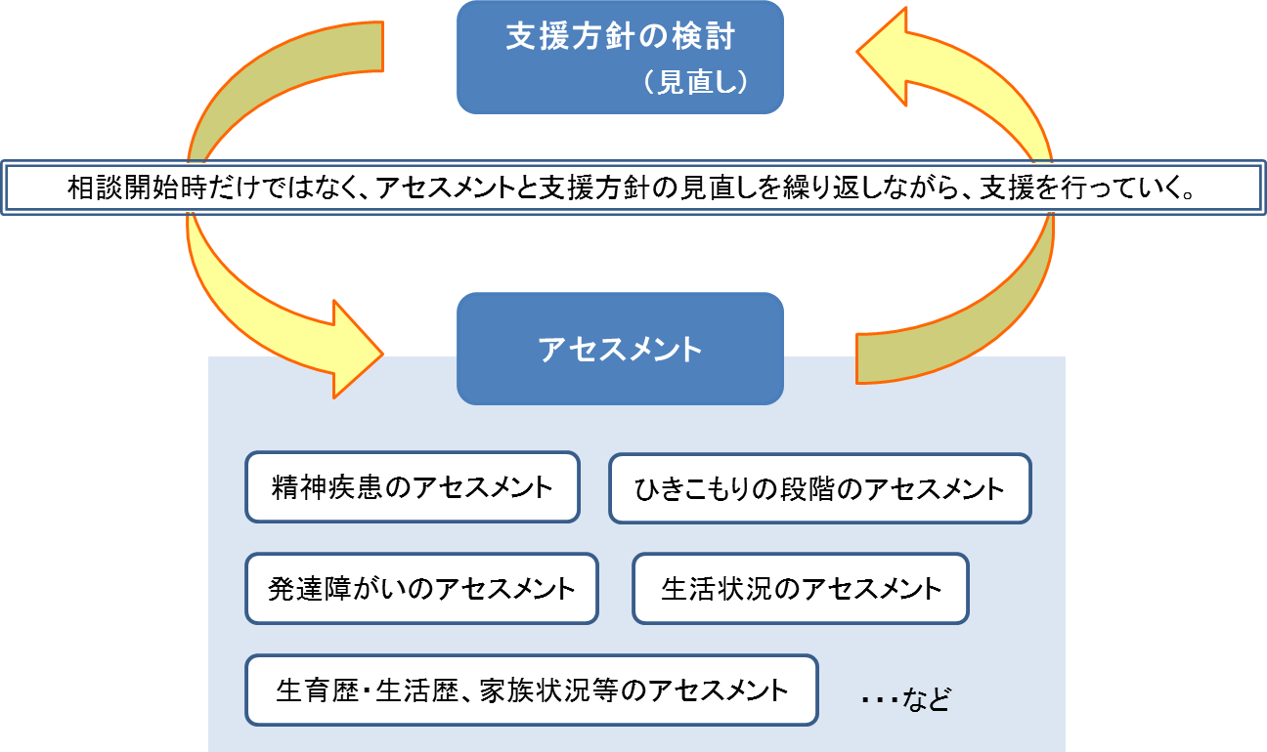

（例）ひきこもり相談におけるアセスメント

一方、こういったアセスメントを発達障がいの専門支援機関ではない相談窓口や支援機関が単独で行うことは不可能です。相談窓口の担当者は、継続的な支援を行う中で、その背景に何らかの障がい特性があると感じた場合には、専門支援機関にアセスメントを依頼したり、支援方法について相談したりしながら支援を行っていく必要があります。（発達障がい者支援に関する支援機関については、「相談窓口のための発達障がい者支援プログラム」参照）。

また、専門支援機関に相談する場合に限らず、相談者に関わる複数の支援機関が連絡を取り合い、情報共有しながら支援を行うことは非常に重要です。それぞれの支援機関が相談者に対する理解を共有し、役割分担をしながら有機的に支援していくことが期待されます。

**2．相談者の状況を把握するためのポイントと留意点**

前項でも述べたように、相談支援の基本は相談者の話を丁寧に聞き、その思いやニーズを把握することにあり、そのスタンスは障がいの有無とは関係ありません。その一方で、相談の入口においては、生活状況や全体的な心身の状態なども含めた相談者の状況を確認し、困りごとの背景にあるものを探っていくという視点も必要です。発達障がいについては、相談場面で聞かれる特徴的なエピソードが気づきのきっかけになる場合もあります。

本項では、相談者の全体的な生活状況や心身の不調の有無を確認する際のポイントとあわせて、発達障がいについて相談場面でよく見られる特徴的なエピソードを掲載しています。注意していただきたいのは、ここに挙げたものは特性を示すエピソードのごく一部であり、発達障がいのある人に必ずあてはまるものではないということです（反対に、発達障がいの特性のない人でも当てはまる場合があります）。支援者は、発達障がいの可能性があるかもしれないことを念頭に置きつつ、障がい名や診断にとらわれない支援を心掛ける必要があります。

また、こういった視点は、あくまでも相談者の生きづらさを理解するためのものであり、障がいや疾患の有無を明らかにするためのものではないことにも留意が必要です。相談に訪れる人は、それまでの経験からさまざまな傷つきを抱えていることがほとんどです。心身の状態について根掘り葉掘り聞いたり、初めから障がいを疑って一方的に状況を聞き込むようなことは、決して許されることではありません。まずは本人が安心して話せるように配慮し、その気持ちを尊重しながら、状況を把握するための情報収集を行っていくことが求められます。

○生活状況の把握のポイント

|  |  |
| --- | --- |
| ポイント | 内　容 |
| 生活リズム | 規則正しい生活ができているか、1日の過ごし方　…など |
| 日常生活スキル | 整容などの身辺面のケア、家事ができているか　…など |
| 心身の状態 | 体やこころの不調がないか、睡眠・食事の問題　…など |
| 対人交流 | 家族や家族以外との交流、友人の有無　…など |
| 趣味や活動 | 余暇の過ごし方、外出の有無や範囲、趣味や好きなこと　…など |

○心身の不調のサイン

|  |  |
| --- | --- |
| ポイント | 内　容 |
| 気分の落ち込み | * 気持ちが落ち込んだり、「何もしたくない」「動けない」という気分が続く * 以前は楽しめていたことでも今はやる気がしない * 不安、イライラ、細かいことが気になる、物事を悪い方に考える   　…など |
| 食事・睡眠の問題 | * 食欲がない、最近急に体重が減った（増えた）、食事量が減った（増えた） * 寝つけない、夜中に何度も起きてしまう　…など |
| 疲労感・集中力の  低下など | * 疲れやすい * 作業や仕事に集中できない、仕事が続かない　…など |

参考：生活状況や心身の不調に関するチェックリストの例

〇睡眠で心配なこと　　なし　あり（ 寝つけない、何度も目が覚める、眠りが浅い、昼夜逆転、他 ）

〇食事で心配なこと　　なし　あり（ 食欲がない、偏食、拒食、過食、嘔吐、他 ）

〇外　出　　　　　　　ほとんど出かけない　　時々出かける　　よく出かける

　　主な外出先はどこですか？　　（　　　　　　　　　　　　　　　　　　　　　　　　　　）

〇家族以外の人と交流はありますか　　あり　　なし

　　誰と、どのような交流ですか？　（　　　　　　　　　　　　　　　　　　　　　　　　　　）

〇からだやこころの健康について、気になることはありますか？

　・からだがだるい　　　・頭やお腹が痛い　　　・下痢や便秘をしやすい　　・チック

　・気分が落ち込む　　　・落ち着きがない　　　・集中できない　　　　　　・いらいらしやすい

　・不安になりやすい　　・こだわりが強い　　　・同じ行動を繰り返す（手洗い、施錠の確認など）

・ルールを守れない、ルールがわからない　　　・相手の気持ちがわからない

・特定の音やにおいなどに敏感に反応する　　　・身につけるものや食べ物へのこだわりがある

　・興味あることにのみ、すごく熱中する　　　　・かっとなりやすい　　　　・忘れ物が多い

　・独り言が多い　　　　・興奮することがある　・他の人には聞こえないものが聞こえる

　・嘘をつく　　　　　　・物や人にあたる　　　・自分を傷つける　　　　　・死にたくなる

　・やめたくてもやめられないものがある（アルコール、ギャンブル、窃盗、薬物など）

・その他〔　　　　　　　　　　　　　　　　　　　　　　　　　　　　　　　　　　　〕

※このようなチェックリストは、あくまでも相談者の困りごとへの「気づき」のために使用するもので、チェックリスト単独で何かを判定するものではありません。

○相談場面で見られる発達障がいのエピソード

　先に述べたように、発達障がいの有無やその特性に関するアセスメントは専門支援機関や医療機関の役割であり、1回の面接や一つのエピソードで判断できるものではありません。しかしながら、専門支援機関との連携を検討するにあたっては、面接場面で聞かれたエピソードなどが参考材料となることがあります。生育歴・生活歴の中で気になるエピソードが確認された時には、専門支援機関への相談や連携も視野に入れながら支援方針を検討します。

* ここで挙げるエピソードは、相談場面でよく見られるものであって、医学的な診断基準などと一致するものではありません。
* 発達障がいの特性はさまざまな表れ方をするため、下記にあてはまるからと言って発達障がいであるとは限りません。また、障がい特性のない人でも同様のエピソードが見られる場合があります。
* 人によっては下記の特徴にあてはまらなかったり、反対の特徴を持っている場合もあります。

※相談窓口で見られる困りごとの特徴については、「相談窓口のための発達障がい者支援プログラム」参照

|  |  |
| --- | --- |
| 特徴 | 内　容 |
| 人とのコミュニケーションの問題 | * 人間関係がうまくいかない * 友人ができない * 言外の意味や暗黙の了解が分からない　…など |
| こだわりや  感覚の問題 | * 「こうしなければならない」という自分のこだわりやルールを変えられない * 集中すると、人に声をかけられても気付かないくらい没頭してしまう * 特定の音、におい、感覚などに極端に敏感　…など |
| 多動や不注意、集中力等の問題 | * 仕事のミスをなくせない * スケジュール管理がうまくできない * じっとしているのが苦手 * 集中してひとつのことに取り組むのが苦手 * 忘れ物が多い、よく物をなくす　…など |
| 読み・書き・計算など特定のスキルの困難 | * 書類を書くのにとても時間がかかる * 説明してもらえば分かるのに、書いたものを読んでもなかなか理解できない　…など |

※発達障がいに特徴的な幼少期のエピソード

|  |  |
| --- | --- |
| 特徴 | エピソード |
| 発達 | * 赤ちゃんの頃、あまり視線が合わなかった、あやしても笑わなかった、人見知りをしなかった * 言葉の発達が遅かった、よくしゃべるがやり取りにならなかった * 相手の言葉やTVのフレーズなどをそのまま繰り返して言っていた   …など |
| 対人関係 | * 一人遊びが多く、友だちに興味を示さなかった * （高学年になってから）特定の友だちができなかった * クラスにうまくなじめなかった、いじめられた　…など |
| 興味・こだわり等 | * 一つの遊びを延々と繰り返していた、特定のこと以外に興味を持たなかった * 特定のことに強いこだわりがあって、思い通りにならないとパニックを起こしたり、長時間泣き叫んだり暴れたりした * 特定の食べ物、衣服、音などを極端に嫌がった、あるいは極端に好んでそれしか受けつけなかった　…など |
| 偏り | * 特定の科目が極端に苦手だった、成績が悪かった * 手先が不器用だった、運動が苦手だった　…など |
| 多動・不注意・  衝動性等 | * じっとしていられず、目を離すとすぐにどこかに行ってしまった * 教室にいられず、外に出たりうろうろしたりしていた * 一つのことが続けられないで、すぐに気がそれてしまうことが多かった * 考えるより先に体が動いてしまうことが多かった　…など |
| 読み・書き・  計算等のスキル | * 年長になっても細かい部分の書き間違いや鏡文字が直らなかった * 音読がすらすらできなかった（ひろい読み、飛ばし読み、読み間違いなど） * 算数の理解（計算・繰り上り等の理解など）が難しかった　…など |

**第2章　発達障がい者気づき支援事業における発達障がい者支援の工夫例**

本章では、「発達障がい者気づき支援事業」で、ひきこもり支援機関において発達障がいの可能性のある方や発達障がいのある方へ継続的な支援を行う中で行った実践の工夫について紹介しています。

支援を行う上では、まず相談者のニーズをしっかりと把握し、相談者との信頼関係を築くことが第一ですが、発達障がいのある人の支援においては、特性に合わせた支援の工夫を行うことで支援がスムーズに行く場合があります。ここでは、発達障がいの専門支援機関以外の方にも支援の糸口をイメージしていただきやすくするために、実際の支援場面で見られるつまずきの例を取り上げました。支援場面でのつまずきは、支援者からは「困った相談者」と見える場合もありますが、その背景には発達障がいの特性があり、本人もまたその事態に「困っている」場合があるということを理解してください。

また、発達障がいの特性は人それぞれであって、ここで紹介したものが必ずしもすべての人に有効な支援方法ではないことにも留意してください。相談場面で似たような特徴が見られていても、その背景にどんな特性があるかによって、支援の方策は異なります。また、ある時期には必要だった支援が、相談経過や相談者の変化に伴って必要なくなったり、他の支援方法を考える必要が出てきたりすることもあります。あくまでも、支援の工夫の一例として参考にしていただければと思います。

支援場面でのつまずきの例

1.　 相談予約を忘れたり、突然来所したりする

2.　 スケジュール管理ができない

3.　 会話がうまく進まない、コミュニケーションがうまく取れない

4.　 自分の話中心で、支援者の話を聞いてくれない

5.　 急な変更への対応が難しい

6.　 周りが気になって、落ち着いて話ができない

7.　 一人で来所できない、地図が読めず道に迷ってしまう

8.　 書類が書けない

9.　 思い付きで行動してしまう

**1．相談予約を忘れたり、突然来所したりする**

例えば…

**「え？今日でした？」というように相談予約を忘れてしまっていたり、突然来所したりすることを繰り返す場合があります。**

「では次回は、○月×日△時ですね。」と事前に本人と共に予約時間を決めても、当日にはすっかり忘れてしまっているということがあります。こういった場合、相談に来るのが嫌だという意図的な思いで無断でキャンセルするのではなく、予定の管理ができていないために完全に抜け落ちてしまっているというケースが多く見られます。

また、予約時間とは異なった時間に突然来所するという人もいます。これは、自分の意見を今すぐに聞いてほしいという思いから突然来所するという場合もあれば、相談予約の確認をせずに「今日だろう」と思い込んで来所するという場合もあります。

**相談者にあったツールや周りの人の協力を得て、予定管理をしやすくします。**

**①相談者が使いやすいツールを使って予定を確認できるようにする**

　手帳・スマートフォン・受付カードなど、相談者が使いやすいものを選択してもらいます。受付カードに関しては、財布の中に入る小さなもの・A4程度の大きなもの、手帳のようなものなど、いくつかパターンを作っておくとよいでしょう。

**②前日や当日に電話連絡して予定を確認する**

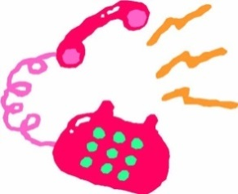　誰からの電話か分からないと出ないという人もいますので、支援機関の電話番号を登録しておいてもらった方がよいでしょう。また、電話に出ることに緊張がある人には、電話に出ることを約束してもらうのではなく、留守番電話に吹き込んだメッセージを聞いて確認してもらうようにするのも一つの方法です。

**③家族から声かけしてもらう**

　　　　　　　　　　　　　　　相談者に了承をもらった上で、家族から相談日や家を出なければならない時間などに声かけをしてもらうようにお願いすることもあります。

**④相談時間や曜日を固定する**

　相談開始当初は相談の曜日や時間をできる限り固定した方が、来所のパターンを作りやすくなります。来所が習慣となり、ある程度変化に対応できるようになったことを確認し、曜日や時間を変えることをしていきます。



|  |  |  |  |  |  |
| --- | --- | --- | --- | --- | --- |
| 予約カード　（担当者　　　　　　　）　　　☎○○―△△△△―×××× | | | | | |
| 日付 | 曜日 | 予約時間 | 日付 | 曜日 | 予約時間 |
|  |  |  |  |  |  |
|  |  |  |  |  |  |
|  |  |  |  |  |  |
|  |  |  |  |  |  |
|  |  |  |  |  |  |

**予約カード**

財布の中に入るサイズや大きなものなど、相談者に合わせて作成します。

|  |  |  |  |  |  |  |
| --- | --- | --- | --- | --- | --- | --- |
| **C:\Users\saposute\AppData\Local\Microsoft\Windows\Temporary Internet Files\Content.IE5\QOXTBWJR\cyb-houx-holly[1].pngC:\Users\saposute\AppData\Local\Microsoft\Windows\Temporary Internet Files\Content.IE5\QOXTBWJR\cyb-houx-holly[1].png12月** | | | | | | |
| **月** | **火** | **水** | **木** | **金** | **土** | **日** |
|  | **1** | **2** | **3** | **4** | **5** | **6** |
| **7** | **8**  **10：00**  **○○で面接** | **9** | **10** | **11** | **12** | **13** |
| **14** | **15** | **16** | **17** | **18** | **19** | **20** |
| **21** | **22**  **10：00**  **○○で面接** | **23** | **24** | **25** | **26** | **27** |
| **28** | **29** | **30** | **31** |  |  |  |

**カレンダー**

**メモ書きスペースを大きめに作成しておきます。**

**2．スケジュール管理ができない**

例えば…

**自分の予定管理が上手にできず、予定を入れることが不安で、自分で予定を組み立てられないというようなことが見られることがあります。**

　前に予定を入れたら相談時間に遅刻してしまうかも・・・予定が埋まって動けなくなるのでは・・・という不安から、なかなか予定を入れることができないという人がいます。また、実際にはそこまで予定が埋まっていないのに、「予定が入った」という事実だけで焦りが出て、動けなくなる人もいます。

**スケジュールを可視化して、安心して動けるようにします。**

**①スケジュール全体を可視化する**

時間的な見通しを持つのが難しい人は、スケジュールを可視化し、予定の埋まり具合などを把握できるようにすることで、行動しやすくなる場合があります。1日の細かなスケジュールが必要なのか、それとも1週間の日程が分かればいいのかなどは人によって異なりますので、実際にいろいろ使ってみながら、相談者の管理のしやすいスケジュールを作成していきます。

　市販の手帳でも、見開き一面で月間スケジュールが把握できるもの、週間スケジュールが把握できるもの、一日の予定を1時間刻みで把握できるものなど、さまざまなタイプがあります。本人と相談の上、どのタイプを使用するのかを決めて、相談者自身で準備してもらいます。必ずしも購入してもらう必要はなく、相談者に合わせて作り替えることができるよう、ワープロソフトなどで作成したものを使うのもよいでしょう。また、紙媒体ではなく、スマートフォンなどの電子機器のアプリを利用する方法もあります。

**②スケジュールを組み立て、それに合わせて行動できるよう練習する**

　例えば、特別な予定がある日には、あらかじめ就寝時間・起床時間・家を出る時間・電車に乗る時間などをスケジュールに書き込んでおき、当日になって焦ることがないようにします。設定したスケジュールに無理がないか、相談者とシュミレーションしてみるのもひとつの方法です。

中には、遅れることへの不安やきっちり時間通りに行かなければならないというような思いがプレッシャーになって、なかなか来所できないという人もいます。「遅れても大丈夫」「しんどかったら、休んでも大丈夫」と伝えながら、遅刻やキャンセルする場合には必ず連絡するといったルールを決め、対応できるように練習していきます。

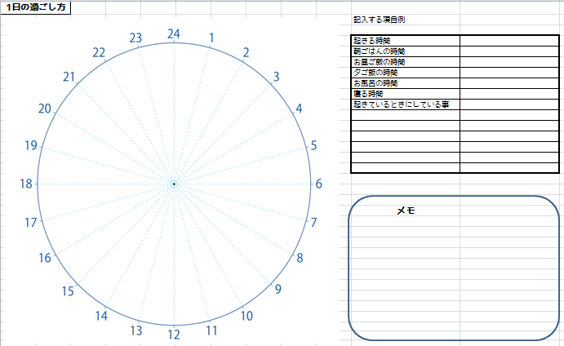

**スケジュール①**

**外出など特別な予定がある日には、一日の動きを確認できるようにします。**



**スケジュール②**

**1日の中にどれだけの予定があるのか、複数の予定が入った時にあいている時間がどれぐらいあるのかなどを分かるようにします。**

**3．会話がうまく進まない、コミュニケーションがうまく取れない**

例えば…

**支援者の質問に思ったような返事が返ってこず、なかなか話が深まらないといったことがあります。**

支援者の質問に対してあいまいな返事が多かったり、質問に対応した答えが返ってこないために、伝えたいことが伝わっているのかどうか分かりにくいということがあります。

発達障がいの特性のある人は、「最近は、どんな感じですか？」といった抽象的な言葉が分かりにくいことがあります。中には、具体的に何を聞かれているのが分からないために、「特に」「別に」というようにあいまいな返事だけをしてしまい、質問の意味が分からないことは支援者に伝えられないという人もいます。「特に」「別に」といったあいまいな受け答えが多い場合は、支援者の言葉かけが理解しにくいものである可能性があります。

**あいまいな言葉を避け、具体的に伝えます。**

ふだん何気なく使っている言葉でも、相手によっては伝わらないことがあります。例えば、「最近」という言葉も、一体いつからいつまでのことを指しているのか曖昧です。カレンダーを指さしながら「○日～△日まで」というように具体的かつ視覚的に伝えると、分かりやすくなります。

心身の不調を抱えているなど、相談者の状況を確実に確認する必要がある場合には、具体的に「外出はできましたか？」「朝はいつもどおりに起きられましたか？」といったように、ポイントをおさえた聞き方をすることもよいでしょう。

**×**

**①最近**

**②どうですか？**

**③どうしたいですか？**

**④ちょっと**

**⑤しっかりやりましょう**

**⑥すぐに**



**〇**

**①○日から△日までの間で**

**②外出できましたか？**

**③履歴書を作りたいですか？**

**④10分**

**⑤○○までに△△をしてください**

**⑥今日中に**



**伝える言葉は、具体的に！**

例えば…

**相談者のニーズや、何に困っているのかが分かりにくいことがあります。**

相談者が何に困っているのか、何をどうしたいのかといった困りごとの把握が難しいことがあります。

家族に促されて来所する場合だけではなく、本人が自分で希望して相談に至っている場合でも、本人の口から明確な困りごとや希望が出てこず、本当に困っているのかどうかもよく分からないという場合があります。こういった場合、相談者に漠然とした困り感はあるものの、具体的に何が困っているのかということを“伝えるのが難しい”という場合もありますし、本人も“何に困っているのかよく分からない”という場合もあります。

**相談者の状況を丁寧に確認し、把握します。**

　発達障がいの特性のある人に限らず、相談者のニーズが見えにくい場合には、生活状況やこれまでの経過を丁寧に聞いていく必要があります。たとえ、“家族に連れて来られた”というスタンスであっても、本当に嫌ならば来所に至らないことがほとんどです。来所に至ったということは、やはり本人にも何らかのニーズがあると考え、時間をかけてじっくり聞き取りをしていくことが大切です。

　その際、ただ漠然と話を聞きこんでいくだけでは、相談者の状況を理解することにはつながらないことがあるため、注意が必要です。相談者が「ケンカした」と一言で表現したことでも、具体的に確認していくと、実際にはかなり長く複雑な経過があったことが分かる、といったようなこともあります。人によっては、「困る」という感覚が独特で支援者には分かりにくい場合もあるので、具体的かつ丁寧に聞き取っていくなかで、相談者の思いやニーズを拾い上げていきます。

例えば…

**相談者と支援者の間に言葉の使い方や言葉の理解の違いがあり、相談がうまく進まなくなってくることがあります。**

発達障がいの特性として、言葉の使い方が独特であったり、言葉の理解が独特であったりすることがあります。相談者の言葉を、支援者が自分のものさしで一方的に理解したまま話を進めると、支援者と相談者の間でズレが生じてしまい、コミュニケーションがうまくいかなくなることがあります。

**相談者が話す言葉の意味を、できるだけ具体的に確認していきます。**

**①状況を具体的に確認して、相談者との間に理解のズレが生じないようにする。**

　例えば、支援者の「友人はいますか」という質問に、「友人は誰もいません」と答えたのに、話を聞いていくと、実は保育園の頃からの20年来の友人がいた、というようなことがあります。これは、相談者が「友人＝自分が現在所属しているところの人間関係」という独特の定義を持っていて、現在の所属以外の人間関係は、たとえ長年連絡を取り合う仲であっても友人とは考えていない、といったようなことがある場合に起こります。こういった行き違いは通り一遍の質問の仕方では分からないことが多く、後になって大きなズレにつながることもあるため、できるだけ状況を具体的に聞き込んで、相談者が話していることと支援者が理解したことにズレが生じないようにしていく必要があります。

**②話の内容を視覚化して整理し、相談者の言葉の背景にあるもの（気持ちや状況）を把握する。**

　例えば、「人と話しているときに感じること」として、相談者から「つかれる」「イライラ」「わからん」「めんどくさい」といった言葉が出てきたとします。その言葉が、相談者のどんな気持ちから来ているかを整理するために、困っているときに出てくる言葉の場合は赤、怒りから出てくる言葉の場合は青で囲ってみると、次ページの写真では、「わからん」には、実はふたつの意味合いがあることが分かります。これをさらに確認していくと、相談者の「わからん」という言葉は、“相手が言っていることが分からなくて困っている”という場合と、“怒りやイライラをうまく伝えられなくて「わからん」という言葉を使っている”という場合があるということが支援者にも分かってきます。このように、言葉の一つ一つを一緒に考えることで、相談者に対する理解が深まり、相談が進んでいくことがあります。

　発達障がいの特性のある人には、目に見えないもの（言葉や気持ち）を理解することが苦手であることが多いので、こういった話を深めていくことは難しい場合もありますが、下の写真のように絵や文字にして視覚化しながら話をすることで、共有しやすくなります。

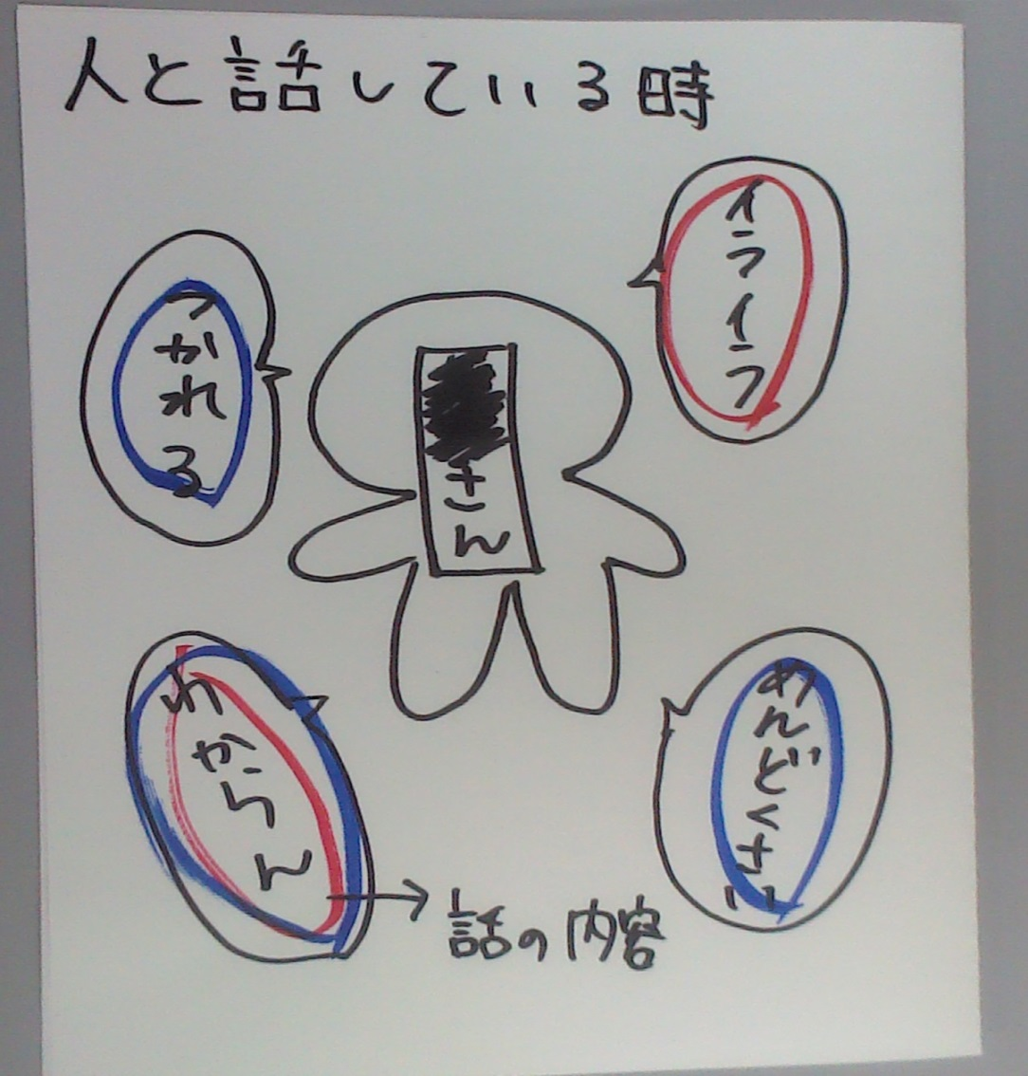

**4．自分の話中心で、支援者の話を聞いてくれない**

例えば…

**自分の趣味の話を始めると止まらず、本題の相談になかなか入れないということがあります。**

　支援者は話を進めたいのに、相談者が自分の興味のある話に夢中になったり、切り替えができずに話し続けて、そのまま面接の時間が終わってしまうということがあります。こういったことは、多くは時間的な見通しを持ちにくいという特性から来ています。

**時間を区切ったり、あらかじめスケジュールを立てたりして、時間の見通しを持ってもらえるようにします。**

**①相談室に時計を置き、あらかじめ終了時間を伝えておく**

　人によっては、「アナログ時計だと分かりにくい」「ふだんデジタル時計を使っていない」という場合もあるので、相談者に合わせてアナログとデジタルを選択できるようにしておくと、よいでしょう。事前に「○分まで」と伝えることで、自分で時間を調節しながら物事をすすめる練習にもなります。

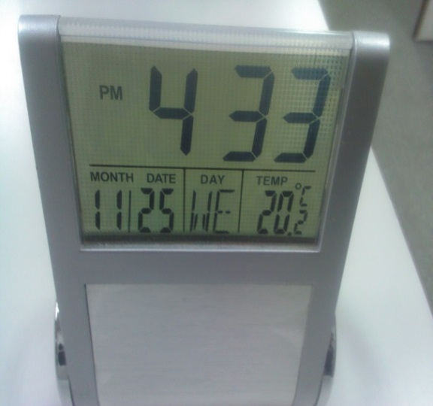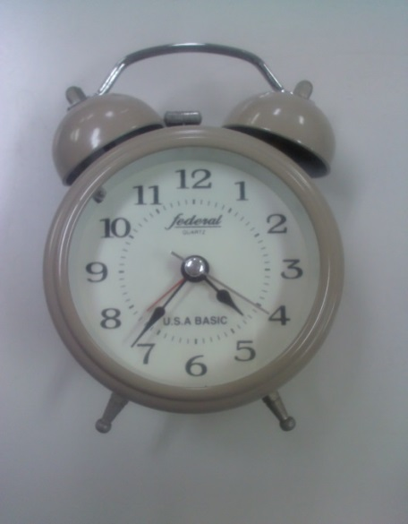

**②あらかじめ、面談のスケジュールを決めておく**

　話に夢中になりすぎると、時間の感覚があやふやになってしまう場合があります。その際には、相談の最初に「今日の相談のスケジュール」などとして、スケジュールを一緒に立て、それに沿って相談を進めていきます。この場合、相談者が話したいテーマも尊重して、「話したい」という気持ちを損ねないように配慮します。

|  |  |
| --- | --- |
| ○月×日 | |
| 10時～10時20分 | 相談者のお話  （○○について） |
| 10時20分～10時40分 | 支援者のお話  （××について） |
| 10時40分～10時50分 | 次回の予約・今後の予定 |

**面談のスケジュール**

**5．急な変更への対応が難しい**

例えば…

**メンバーや場所の変更などがあると、活動に参加できなくなったりすることがあります。**

　発達障がいの特性のある人は、突然の事態が苦手で、急な変更に対応することが難しいことがあります。特に集団活動に参加する場合などには、ある程度の変更は避けられませんが、中には、変更に対応できず活動に参加できなかったり、興奮してしまったりする人もいます。

**変更がある場合、相談者には事前に状況を知らせます。**

**①相談者への事前報告**

　急な変更は誰でも戸惑うことですが、発達障がいの特性を持っている人にとっては、「思っていたのと違う」という状況が大きなつまずきになる場合があるため、事前アナウンスをしっかりとするなど、十分に配慮する必要があります。「参加するメンバーなどは変更する場合もあります」「変更があった場合はお電話しますね」といったように、変更の可能性があることも含めて事前に知らせておくのがよいでしょう。人によっては、変更の内容を紙に書いて渡すなどした方がよい場合もあります。

**②クールダウンできる場所の確保**

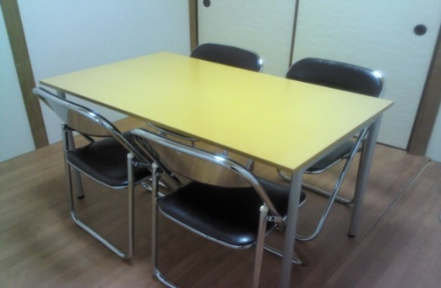　どうしても事前に連絡できず、本人への報告が当日になる場合もあります。変更によって不安が高まったり興奮してしまった場合には、気持ちを落ち着けるためにクールダウンが必要な場合があります。刺激の少ない静かな部屋で落ち着くまで過ごしてもらった後は、何に困ったのか、どういったことに不安を感じたのか、などを振り返ることも大切です。

**6．周りが気になって、落ち着いて話ができない**

例えば…

**椅子や机の位置を気にしたり、周りにおいてあるものが気になったりして、なかなか相談に入っていけないということがあります。**

発達障がいの特性のある人は、こだわりや感覚の過敏さなどにより、相談室の環境が気になって相談に集中できないという場合があります。

**相談者が落ち着いて話せるよう、相談室の環境を調整します。**

**①相談室の環境を一定に保つようにする**

相談室の場所や中の様子が変わると落ち着いて話ができない人の場合は、いつも同じ相談室を使うようにします。

また、机・椅子の位置のちょっとしたずれが気になって仕方ないという場合は、机の位置が分かるよう、あらかじめ床にテープでラインを引いておくのも一つの方法です。テープでラインを決めておけば、誰もが同じ位置に戻すことができます。

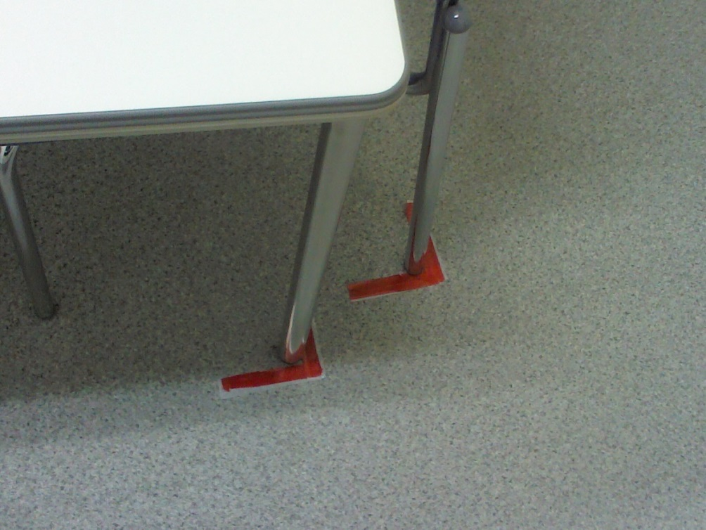

**②気になる刺激を取り除く**

窓の外が気になる、部屋の中にあるものが気になるといった場合には、カーテンを閉めて外が見えないようにしたり、相談室の中や机の上にできるだけ物を置かないようにします。また、周囲のざわざわとした感じや電話などの音が聞こえると話に集中できないという場合には、できるだけ周囲の音が入らない個室を用意します。それが難しい場合には、パーテーションなどで区切るだけでも効果があることがあります。

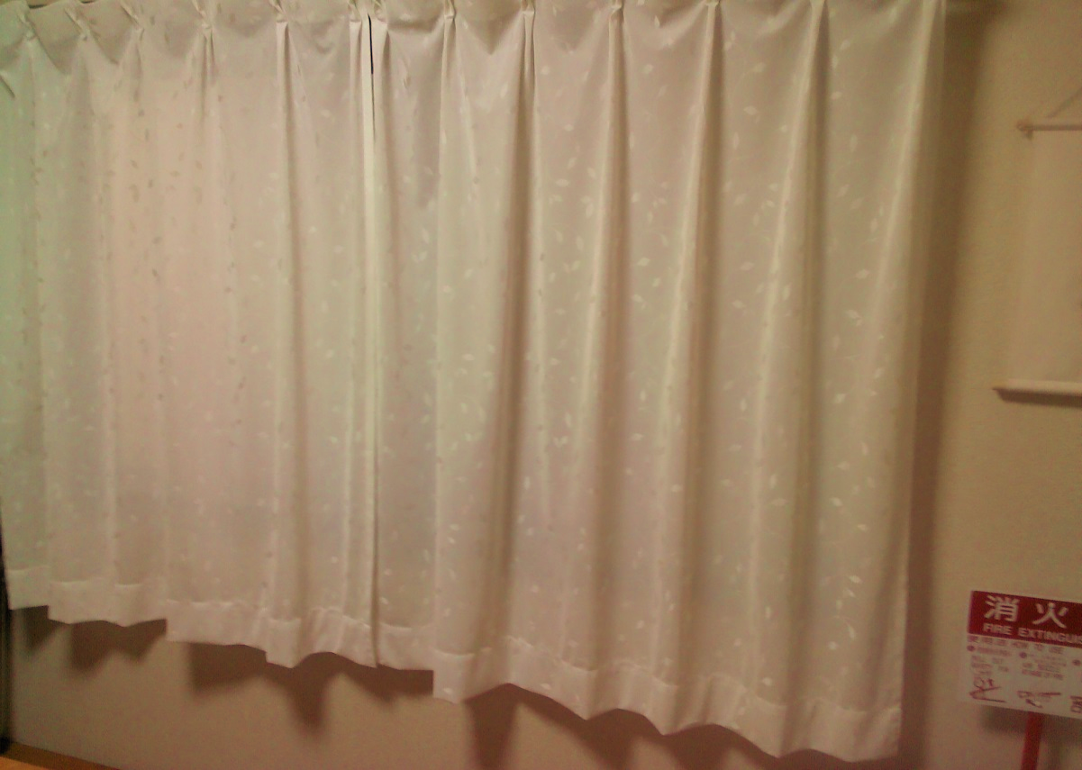

**7．一人で来所できない、地図が読めず道に迷ってしまう**

例えば…

**道順を説明してもなかなかたどり着けなかったり、繰り返し説明しても迷ってしまうということがあります。**

方向感覚や距離感覚が分かりにくい人の場合、口頭での説明や目印を伝えるだけでは難しいことがあります。

**相談者に合わせて、分かりやすいツールを複数用意しておきます**。

**①写真を用いて伝える**

目的地までの道のりを相談者の視点に立ちながら写真を撮り、どの方向に進むかなどの指示を端的に文字で書きます。

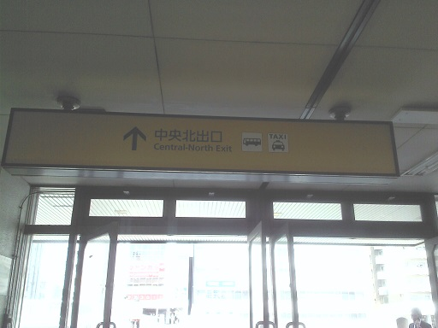

**こちらの出口から出てください。そして、右を向いてください。**

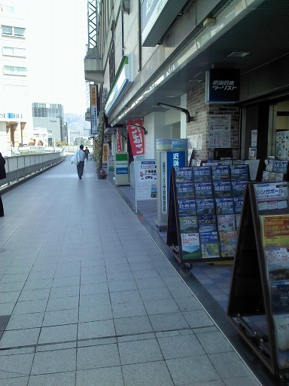

**右を向くと旅行会社やコンビニが見えます。そのまま右手にまっすぐ進みます。**

　　　というように、文字と写真で行き方を説明します。

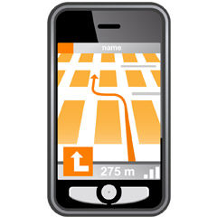**②携帯電話のアプリ機能を使う**

目的地までの道を音声や文字などで案内してくれるアプリを使用します。

**③練習をしながら、一人で来られる距離を伸ばす**

　何度も来ているけれどもそのたびに迷ってしまうという場合には、最初のうちは支援者が分かりやすい目印になるようなところまで迎えに行くなどしながら、少しずつ一人で来られるように距離を伸ばしていきます。

**④相談窓口以外の場所に行く場合には、練習をしておく**

　他の支援機関への相談や医療機関の受診、企業の採用面接など、相談者が初めての場所に一人で行く場合には、事前に支援者と目的地まで行く練習をしておくとよいでしょう。目立つ建物を確認したり、写真を撮ったりしながら、一人で来たときに迷わないようにしておきます。

**8．書類が書けない**

例えば…

**相談受付票などの書類の記入が難しいことがあります。**

　相談受付票、履歴書など、支援の中で何らかの書類を書いてもらうことがありますが、こういった書類の記入が難しく、非常に時間がかかったり、誤字・脱字などの間違いが多かったりする場合があります。

**支援者がサポートしたり、代替ツールを使ったりして負担を減らします。**

緊張などによって書けないのではなく、書字そのものに困難を抱えている人の場合には、できるだけ負担を減らすように配慮します。

**①支援者が代わりに記入したり、見本を見ながら書いてもらう。**

　必ずしも本人が記入しなくてもよい書類の場合は、支援者が聞き取って代わりに記入します。本人が記入した方がよい場合には、支援者が見本を書いて、それを見ながら書いてもらうという方法もあります。人によっては、見本を近くに置いたり見本を大きくした方が写しやすいことがあります。

**②代替ツールを活用する**

文字を書くことを苦手とする相談者の場合、パソコンなどの代替ツールを利用するのも一つの方法です。履歴書などよく使う書類は、フォーマットを用意しておくとよいでしょう。「できないことをできるように支援する」ことだけにこだわらず、相談者や周囲の負担を軽減するための代替方法を考えることも必要です。

**③文章をまとめる作業をサポートする**

　「書類を書く」ことが難しい人の中には、書字が苦手な人だけではなく、自分が考えていることを言葉にしたり文章にまとめたりすることが難しいという人もいます。その場合には、先に書く内容を相談して項目ごとに書く内容を考えて、相談者が話すことを支援者が書き取った後に文章を修正して整理するといった支援を行うこともあります。相談者がどの部分を苦手としているのかを把握したうえで、それにあった支援を行うことも必要になってきます。

**9．思い付きで行動してしまう**

例えば…

**今後の方向性を話し合って、「これで行きましょう」と決めたのにも関わらず、相談者が一人でいろいろと動いてしまうということがあります。**

例えば、就労移行支援事業所を利用することを決めて、見学の予定まで入れたのにもかかわらず、自分で求人を探して勝手に履歴書を送ってしまっているというようなこともあります。こういった場合、支援者側は目標に向けたステップを理解しているものの、それが本人ときちんと共有されていなかったり、目標の意味をきちんと伝えられていなかったりすることがあります。

**短期・長期に分けて支援計画を一緒に考えます。**

支援方針を決定するにあたっては、本人のニーズも踏まえて方向性を検討するだけではなく、大きな支援の方向性と短期的・長期的な目標を相談者自身にきちんと理解し納得してもらうことが必要です。支援計画を可視化して、何を現段階ではしているのか・次は何なのか、ということを一緒に段階的に考えていきます。最終的な目標も考えて、そこに向けて動いていきます。また、支援計画は絶対的なものではなく、状況の変化に応じて作り直していくということを、あらかじめ伝えておくことも重要です。

○○さんと今後取り組んでいくこと

|  |  |  |  |  |  |
| --- | --- | --- | --- | --- | --- |
| 名前 |  | 担当 |  | 日付 | 年　　月　　日 |

短期目標

|  |  |  |
| --- | --- | --- |
| 期間 | 目標 | 支援 |
| ／　　～　　／ |  |  |
| ／　　～　　／ |  |  |
| ／　　～　　／ |  |  |
| ／　　～　　／ |  |  |

長期目標

|  |  |  |
| --- | --- | --- |
| 期間 | 目標 | 支援 |
| ／　　～　　／ |  |  |
| ／　　～　　／ |  |  |
| ／　　～　　／ |  |  |
| ／　　～　　／ |  |  |

**支援計画シートの例①**

関係機関

|  |  |  |
| --- | --- | --- |
| 機関名 | 内容 | 担当者 |
|  |  |  |
|  |  |  |
|  |  |  |
|  |  |  |
|  |  |  |

最終目標

|  |
| --- |
|  |

**支援計画シートの例②**

**おわりに**

発達障がいは、「分かりにくい」障がいであるということがよく言われます。見た目にはそういった困難を抱えていることが気づかれにくいのに加えて、一言に「特性」と言ってもその表れ方は人それぞれですし、得意不得意の差が大きく人より優れている点もあるため、「あれはできるから、これもできるはず」「できないのは努力不足」といった誤解を受ける場合もあります。それだけに、専門的な知識を持たない支援者にとっては、どのように支援していけばよいのか具体的なイメージを持ちにくく、特別なスキルがないとうまく支援できないように感じられる場合もあるかもしれません。

その一方で、「はじめに」で述べたように、地域で困りごとを抱えて生活している人の中に、発達障がいのある方、診断は受けていなくてもその特性を持っている方が多数含まれていることが分かってきています。ひきこもりや就労、生活保護・生活困窮などの相談窓口にはそういった方からの相談が多数寄せられており、さまざまな領域の支援者に、発達障がいへの理解と基礎的な支援スキルが求められているのが現状です。

本支援プログラムは、このような現状に対応することを目的とするだけではなく、幅広い領域の支援者に、発達障がいのある方の支援に取り組むきっかけとしていただきたいという思いを込めて作成しました。発達障がいのある方の地域での生活を支えていくためのひとつのツールとして、本支援プログラムを活用していただければ幸いです。

平成28年3月　大阪府福祉部障がい福祉室

この支援プログラムは、平成27年度厚生労働省発達障害児者支援開発事業により採択された「大阪府発達障がい者気づき支援事業」において作成しました（事業受託者：社会福祉法人つむぎ福祉会）。